ФЕДЕРАЛЬНАЯ СЛУЖБА ПО ФИНАНСОВОМУ МОНИТОРИНГУ
Типология № 17-Т. Незаконное получение субсидий в рамках государственных программ поддержки субъектов малого и среднего предпринимательства
Сектор: кредитные организации, лизинговые компании
В соответствии с Федеральным законом от 24.07.2007 № 209-ФЗ
«О развитии малого и среднего предпринимательства в Российской Федерации» органами власти осуществляется поддержка субъектов малого
и среднего предпринимательства (далее – субъекты МСП) в соответствии
с государственными программами (подпрограммами).
Государственные программы (подпрограммы) предполагают оказание финансовой поддержки субъектам МСП путем предоставления субсидий, бюджетных инвестиций, государственных и муниципальных гарантий
по обязательствам.
В частности, данные программы предусматривают возмещение (субсидирование) части затрат на уплату первого взноса (авансовый платеж) по договору финансовой аренды (лизинга).
Суть схемы незаконного получения субсидий в рамках государственных программ поддержки субъектов малого и среднего предпринимательства заключается в следующем.
- Между Лизингодателем и Лизингополучателем заключается договор финансовой аренды (лизинга).
- Лизингополучатель является «технической» организацией (индивидуальным предпринимателем) и заключает договор финансовой аренды (лизинга) в целях получения государственной поддержки в форме возмещения части затрат на уплату первого лизингового платежа.
- Лизингополучатель не исполняет обязательства согласно договору финансовой аренды (лизинга) и не оплачивает лизинговые платежи. Как правило, на счет Лизингодателя поступают денежные средства только
в качестве авансового платежа (рисунок 1, 2).
- В отдельных случаях: а) Лизингополучатель аффилирован
с Лизингодателем (рисунок 1), следовательно, может быть заключен фиктивный договор финансовой аренды (лизинга) (рисунок 2) либо
в действительности договор финансовой аренды (лизинга) не заключался, первоначальный взнос не вносился; б) Лизингополучатель подделывает документы в части завышения суммы первоначального взноса; в) отсутствует факт покупки предмета лизинга у Поставщика и зачисления денежных средств на его счет (рисунок 1); г) предмет лизинга ранее был в эксплуатации у Лизингополучателя (рисунок 1), однако используется как вновь полученный.
- Лизингополучатель обращается с договором финансовой аренды (лизинга) в орган государственной власти Российской Федерации для получения субсидии (рисунок 1, 2).
- Полученные из бюджета денежные средства с целью придания правомерного вида владению, пользованию и распоряжению легализуются или обналичиваются в кратчайший срок (рисунок 2). Например, Лизингодателем или Лизингополучателем совершаются транзитные финансовые операции по «цепочке» контрагентов (оплата коммунальных платежей, приобретение оборудования и др.).
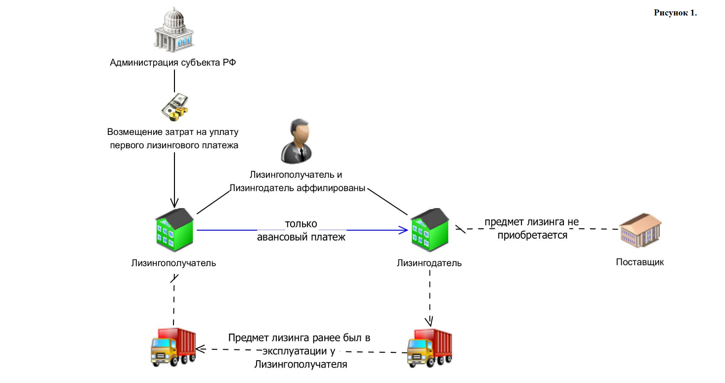

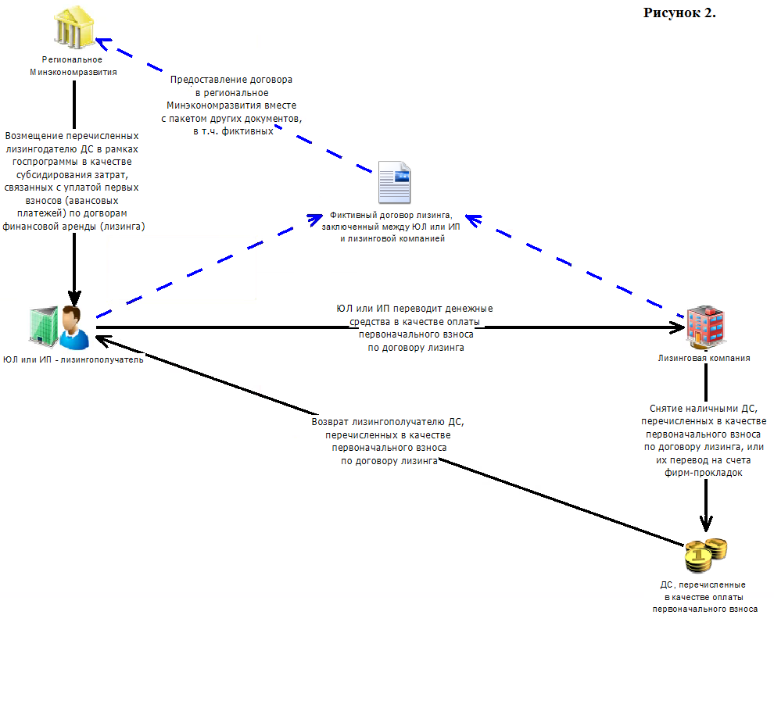

Государственные программы (подпрограммы) Российской Федерации, государственные программы (подпрограммы) субъектов Российской Федерации, муниципальные программы (подпрограммы)

